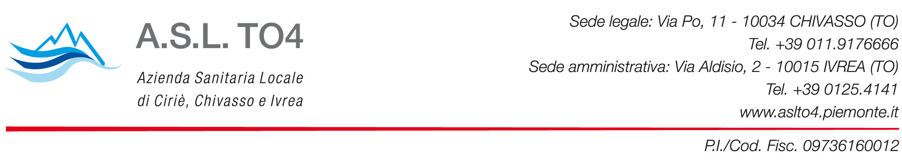
Ivrea 14/5/2019
Ad un anno di avvio del progetto si prende atto che il progetto CIPI’, così come è stato scritto, funziona.
Nel II e III anno sarà da costruire una comunità educante, promuovendo un’integrazione tra servizi e associazioni.
Positivo è il riscontro degli incontri di supervisione gestiti dalla dr.ssa Barisone.
Utili sono gli sportelli di ascolto nelle scuole, in qualche modo vicariano le lacune del servizio di NPI dell’ASL TO 4.
In generale il progetto CIPI’ potenzia i centri famiglie, in particolare le attività di prevenzione.
E’ stata effettuata la rendicontazione tecnica e finanziaria del I anno di sviluppo del progetto.
E’ stata molto faticosa.
La Fondazione Zancan sta lavorando al monitoraggio del I anno di attività.
Con le scuole il monitoraggio è anche qualitativo.
S’invita a visitare la pagina face book del progetto. Il sito è statico.
E’ stato attivato un blog su M’Ami.
Fondazione Comunità del Canavese erogherà le borse della cultura su indicazione dei consorzi socio assistenziali locali.
Alcuni donatori di FCC vincolano fondi da destinare a CIPI’.
Circa M’Ami- Il luogo della mamme, è ora attivo a Caluso, Ivrea e Rivarolo.
Piccoli gruppi di mamme con bambini 0-6 mesi ( 15-17 mamme con relativi figli!) si ritrovano settimanalmente per 10 incontri.
A Caluso e Rivarolo la sede è il Centro Famiglie.
Sono ad oggi stati attivati due gruppi di mamme, alcune assumono il ruolo di mamme peer nei gruppi successivi.
Il Luogo delle mamme prevede incontri quindicinali per mamme e famiglie con bambini 0-3 anni.
Sono proposti anche dei laboratori.
A Rivarolo si terranno a giugno tre incontri su “ Crescere figli felici in coppia” e vi hanno aderito 12 coppie.
Utile è presentare il progetto direttamente da parte degli operatori di M’Ami- Il luogo della mamme durante il percorso post partum, dal momento che si rilava una forte difficoltà nel far passare le informazioni.
Sono da incrementare i contatti con il punto nascita di Chivasso vista la difficoltà ad arruolare le mamme di Caluso.
Agli incontri partecipano mamme di ogni genere, anche con più figli, molte non lavorano, poche sono le straniere. In generale si sentono tutte accolte e si relazionano tra loro.
Buona è la collaborazione con i servizi sociali.
Si evidenzia che si possono accogliere mamme fragili capaci di stare in gruppo.
Le mamme ad oggi inviate hanno frequentato con regolarità e questo è un dato molto positivo.
Da contattare associazioni che seguono donne straniere per favorire il loro coinvolgimento.
Si è realizzato inoltre un collegamento con il progetto di affiancamento familiare Una famiglia per una famiglia, attivo nei tre consorzi socio assistenziali locali.
Obiettivo di Eclectica è lasciare la metodologia di M’Ami- Il luogo della mamme agli operatori del territorio.
Si valuta l’opportunità di presentare il Centro Famiglie alle scuole, inclusi i genitori.
Il CISSAC si è già attivato in tal senso. In generale il battage pubblicitario è sempre perdente se si esaminano costi e benefici. Circa il previsto accompagnamento solidale da parte di associazioni ( “Senza confini” e “Crescere Insieme”), si fatica un po’.
A Caravino, in presenza di molti bambini rumeni con difficoltà a parlare italiano, una mediatrice culturale inviata dall’associazione “ Senza confini” ha gestito una serie di incontri aperti alle famiglie.
Al termine del percorso è stata organizzata una festa della cultura rumena con la partecipazione dell’intero paese.
L’associazione “ Senza confini”, nata all’interno del tavolo Migranti della Diocesi di Ivrea, gestisce una scuola d’italiano e attività di dopo scuola per bambini. E’ in aumento la partecipazione di bambini della scuola primaria.
Da alcune scuole è arrivata la richiesta di traduzioni delle comunicazioni alle famiglie. Si segnala che la Diaconia Valdese è disponibile in tal senso.
Circa i laboratori di ascolto nelle scuole, il loro impatto è stato positivo, benché si sia rilevata qualche difficoltà in Val Chiusella.

